Ченцов Егор ИД24-3
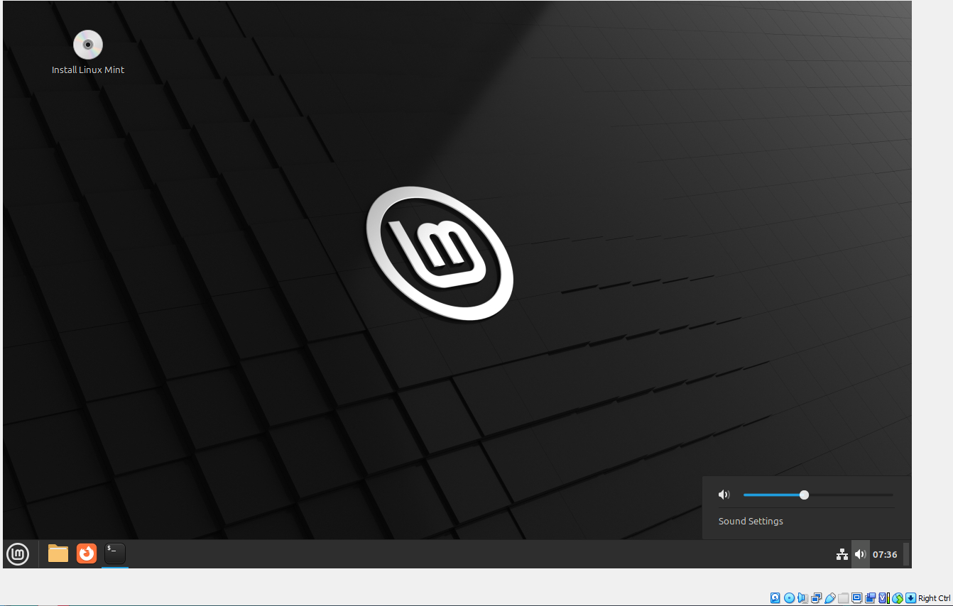
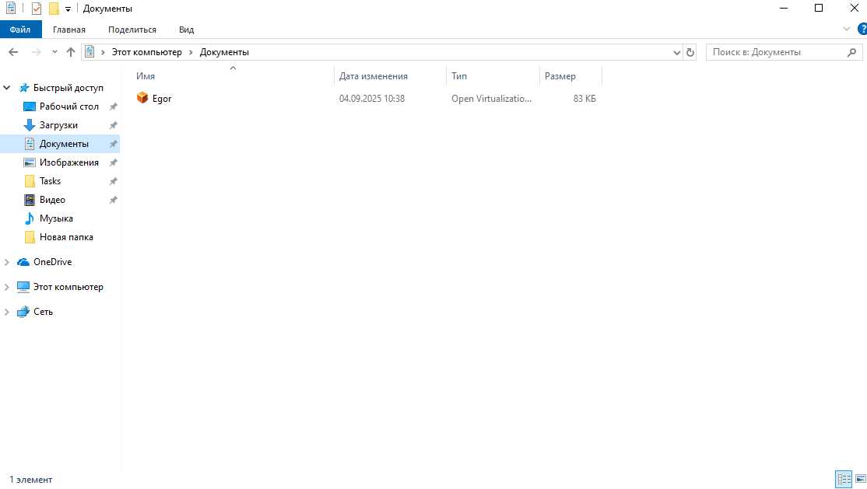
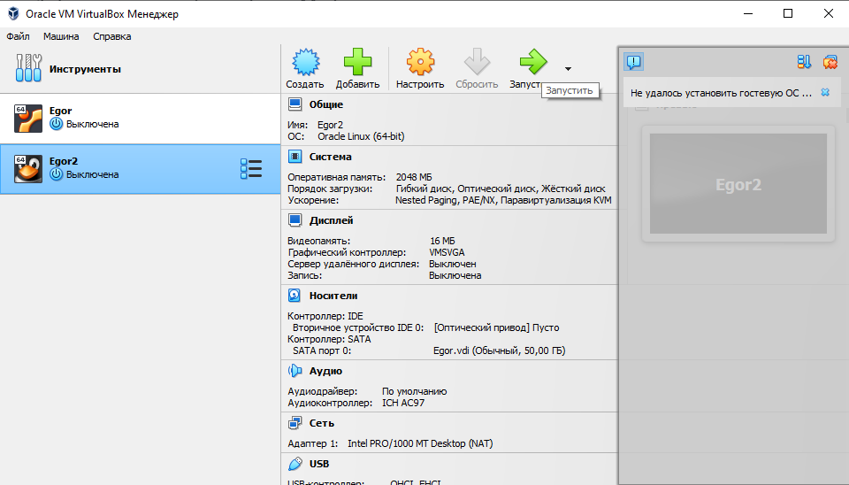
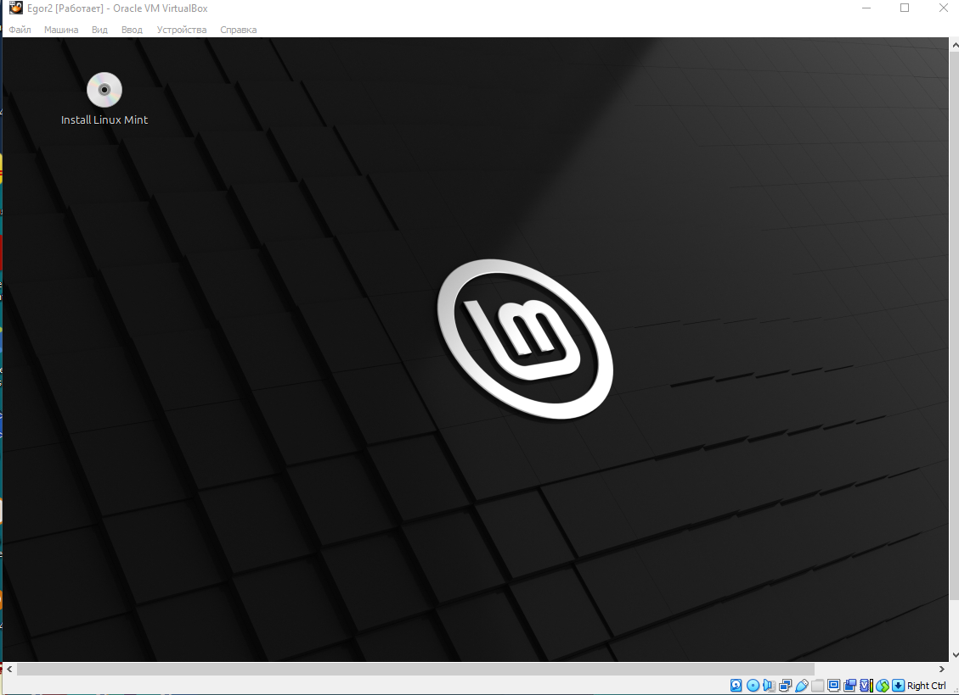

Контрольные вопросы Permalink
- В чем преимущества работы в виртуальной машине?
Виртуальные машины позволяют работать в ОС без установки на реальный компьютер
Это сильно упрощает тестирование разных ОС
Можно запускать несколько виртуалок одновременно
Виртуальные машины безопаснее – можно не бояться сделать что-то не так
Между виртуальными машинами можно создавать сети
Можно создавать резервные копии виртуальных машин

- В чем недостатки работы в виртуальной машине?
Недостаток – снижение производительности (тк забирает часть ресурсов), нужны хорошие комплектующие

- Для чего нужен образ виртуальной машины?
Образ нужен для быстрого открытия похожей виртуалки без долгой настройки

- Что такое установка операционной системы?
Это тогда, когда копируется файлы ОС с установочного диска на жёсткий диск компьютера

- Можно ли запустить две виртуальные машины одновременно?
Да, в теории можно, только нужны достаточно оперативной памяти и мощности процессора

